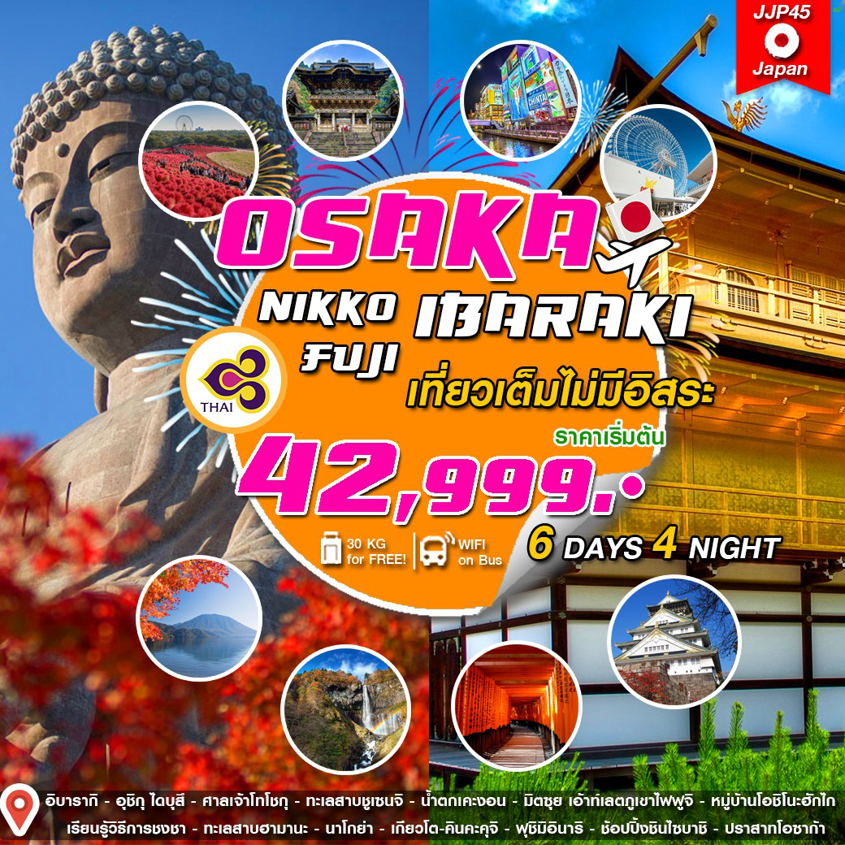

 | โปรแกรมการเดินทาง | เช้า | เที่ยง | ค่ำ | โรงแรมที่พัก
1 | สนามบินสุวรรณภูมิ-สนามบินนาริตะ
2 | สนามบินนาริตะ-อิบารากิ-อุชิกุ ไดบุสึ ฮิตาชิ ซีไซด์พาร์ค นิกโก้ | บนเครื่อง |  |  | ORURI HOTEL  หรือเทียบเท่า
3 | นิกโก-ศาลเจ้าโทโชกุ-น้ำตกเคะงอน-ทะเลสาบชูเซนจิ  มิตซุย เอ้าท์เลต (ดินเนอร์บุฟเฟ่ต์ขาปูยักษ์+ออนเซ็น) |  |  |  | FUJIBOU HOTEL  หรือเทียบเท่า
4 | ภูเขาไฟฟูจิ-หมู่บ้านโอชิโนะฮักไก-ศูนย์ชงชา-ทะเลสาบฮามานะ-นาโกย่า-ช้อปปิ้งซาคาเอะ |  |  |  | TOYOKO INN NAGOYA HOTEL หรือเทียบเท่า
5 | นาโกย่า-เกียวโต-คินคะคุจิ-ฟุชิมิอินาริ-โอซาก้า-ดิวตี้ฟรี เอ๊กซ์โปซิตี้ |  |  |  | BANDE HOTEL  หรือเทียบเท่า
6 | ปราสาทโอซาก้า (ด้านนอก)-ช้อปปิ้งชินไซบาชิ-สนามบินคันไซ โอซาก้า-สนามบินสุวรรณภูมิ |  | บนเครื่อง

วันแรก กรุงเทพ สนามบินสุวรรณภูมิ
21.00 น พร้อมกันที่ สนามบินสุวรรณภูมิ ชั้น 4 ผู้โดยสารขาออก เคาน์เตอร์ C สายการบินไทย มีเจ้าหน้าที่ของบริษัทคอยตอนรับท่าน
23.50 น ออกเดินทางสู่สนามบินนาริตะ ณ ประเทศญี่ปุ่น โดยสายการบินไทย เที่ยวบินที่ TG642
(บริการอาหารร้อน พร้อมเครื่องดื่ม บนเครื่อง)
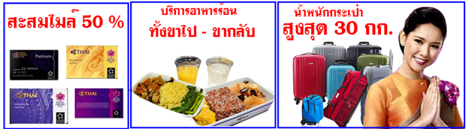

วันที่สอง สนามบินนาริตะ-อิบารากิ-อุชิกุ ไดบุสึ-ฮิตาชิ ซีไซด์พาร์ค-นิกโก้
08.10 น. ถึง เมืองนาริตะ ประเทศญี่ปุ่น หลังจากผ่านขั้นตอนศุลกากรแล้วนำท่านเดินทางสู่ที่พัก (เวลาที่ญี่ปุ่น เร็วกว่าเมืองไทย 2 ชั่วโมง กรุณาปรับนาฬิกาของท่านเพื่อความสะดวกในการนัดหมายเวลา)
***สำคัญมาก!! ประเทศญี่ปุ่นไม่อนุญาตให้นำอาหารสด จำพวก เนื้อสัตว์ พืช ผัก ผลไม้ เข้าประเทศ หากฝ่าฝืนมีโทษปรับและจับ***
นำท่านเดินทางสู่เมืองอิบารากิ เมืองที่เต็มไปด้วยทรัพยากรธรรมชาติ อันอุดมสมบูรณ์ทั้ง จาก ภูเขาและทะเล จากนั้นสักการะ พระใหญ่อุชิคุ ซึ่งเป็น พระพุทธรูปที่ทําจากบรอนซ์ขนาดใหญ่และได้ถูกบันทึกในกินเนสบุคว่าเป็นพระพุทธรูปที่สูงที่สุดในโลก มี ความสูง 120 เมตร ใช้เวลาในการสร้างถึง 10 ปี มีความสูงมากกว่าอนุสาวรีย์เทพีเสรีภาพในนิวยอร์ก (40 เมตร) บริเวณรอบฐานพระพุทธรูปมีดอกไม้บานตลอดทั้งสี่ฤดูกาล ภายในองค์พระแบ่งออกเป็น 5 ชั้น แต่ละชั้นก็แสดงให้เห็นถึงความยอดเยี่ยมของพระพุทธศาสนา และท่านยังสามารถขึ้นลิฟท์ (ไม่รวมค่าขึ้นลิฟท์) ไปที่ความสูงระดับอกของพระพุทธรูป (85 เมตร) เพื่อชมวิวทิวทัศน์ที่งดงาม แบบพาโนรามาได้จากหน้าต่างชมวิวได้อีกด้วย
เที่ยง บริการอาหารกลางวัน ณ ภัตตาคาร
จากนั้นนำท่านเดินทางสู่ ฮิตาจิ ซีไซด์ ปาร์ค สวนสวรรค์สำหรับคนรักไม้ดอกไม้ประดับอย่างแท้จริง กับอาณาจักรแห่งไม้ดอกที่กว้างใหญ่ไพศาลกว่า 1,900,000 ตารางเมตร ละลานตาไปด้วยดอกไม้หลากหลายสายพันธุ์ ภายในสวนมีทุ่งดอกไม้ตามฤดูกาลหลากหลายสายพันธุ์ที่ออกดอกหมุนเวียนให้ชมตลอดปี ความลับที่ทำให้สวนไม้ดอกแห่งนี้สวยงามดั่งสวนสวรรค์ของใครหลายคน คือความพิถีพิถันและใส่ใจดูแลตั้งแต่ขั้นตอนการปลูก อย่างต้นโคเคียหรือที่บางคนเรียกกันว่า “หญ้าไม้กวาด” ต้องเริ่มจากการขุดหลุมปลูกแบบ 1 ต้นต่อ 1 หลุมเป็นแถวยาวเรียงราย ระยะห่างระหว่างหลุมก็จะกำหนดให้เท่ากันที่ 70 เซนติเมตร ซึ่งเป็นระยะห่างที่พอดีที่จะทำให้ต้นโคเคียจะไม่แตกกิ่งก้านมาเบียดบังกันเมื่อโตขึ้น อีกทั้งหลุมที่ฝังก็ต้องลึกพอดีที่จะไม่ทำให้ต้นล้มหากต้องเจอลมทะเลแรงๆ ที่สำคัญ การปลูกต้นโคเคียจะไม่ใช้วิธีปลูกด้วยเมล็ด แต่ชาวสวนจะคัดขนาดของต้นอ่อนที่มีขนาดพอๆ กันก่อนที่จะนำมาปลูก เพื่อให้พุ่มโคเคียมีขนาดใกล้เคียงกันเมื่อมันเติบโตเต็มที่ จากนั้นนำท่านเดินทางสู่โทชิงิ ซึ่งเป็นจังหวัดที่มีชื่อเสียงในระดับสากลในเรื่องของอาคารและวัดที่มีคุณค่าทางประวัติศาสตร์, งานแสดงสินค้าเซรามิก, แกลอรี่ศิลปะและแม่น้ำที่อุดมสมบูรณ์
ค่ำ บริการอาหารกลางวัน ณ ภัตตาคาร
พักที่ ORURI HOTEL หรือเทียบเท่า
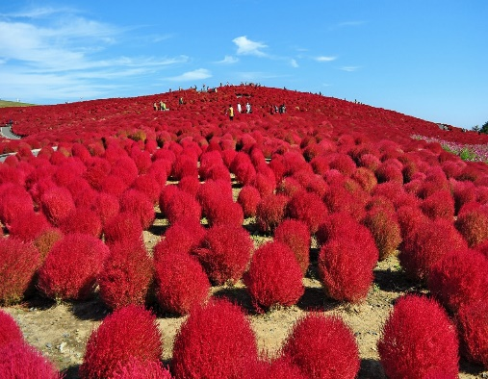

วันที่สาม นิกโก-ศาลเจ้าโทโชกุ-น้ำตกเคะงอน-ทะเลสาบชูเซนจิ-มิตซุย เอ้าท์เลตบุฟเฟ่ต์ขาปูยักษ์ แช่ออนเซน
เช้า รับประทานอาหารเช้า ณ ห้องอาหารของโรงแรม
จากนั้นนำท่านเดินทางสู่ “เมืองนิกโก” เป็นเมืองหนึ่งที่นักท่องเที่ยวนิยมเดินทางท่องเที่ยว เนื่องจากมีจุดเด่นทางด้านประวัติศาสตร์ มรดกทางวัฒนธรรมในรูปของวัดและศาลเจ้า รวมทั้งมีธรรมชาติที่สวยงาม พื้นที่โดยรอบของเมืองนิกโก จะมีน้ำพุร้อน น้ำตก ทะเลสาบต่างๆที่ทิวทัศน์ที่สวยงาม จากนั้นเดินทางไป “ศาลเจ้าโทโชกุ” เป็นศาลเจ้าเก่าแก่มีประวัติศาสตร์ยาวนานและได้รับการขึ้นทะเบียนเป็นมรดกโลก เอกลักษณ์ของศาลเจ้าแห่งนี้อยู่ที่สถาปัตยกรรมระดับสมบัติของชาติซึ่งใช้เทคนิคด้านฮวงจุ้ยประกอบการก่อสร้าง จนได้ชื่อว่าเป็นจุดเสริมดวงชะตาเรื่องโชคลาภเลยทีเดียว จุดเด่นของศาลเจ้าแห่งนี้ก็คือ ประตูโยเมมง (Yomei-mon Gate) และรูปแกะสลักหลากสีสันบนบานประตูนั้นสวยงามน่าชมเป็นอย่างมาก มีระเบียงโทไซไคโร (Tozai-Kairo Corridor) ทางฝั่งซ้ายและขวาของประตู ซึ่งประดับด้วยรูปแกะสลักนกและดอกไม้มากมาย และยังจะได้เห็นรูปแกะสลักลิงสามตัวมิซะรุ (Mizaru) (The Three Wise Monkeys) ที่สื่อถึงการไม่ดู ไม่พูด และไม่ฟัง และรูปแมวนอนหลับเนะมุริเนะโกะ (Nemuri-neko) (Sleeping Cat) จากนั้นเดินทางสู่ น้ำตกเคงอน คือ น้ำตกที่มีชื่อเสียงที่สุดในนิกโก้ และเป็นหนึ่งในน้ำตกที่สวยงามที่สุดในประเทศญี่ปุ่น โดยมีความสูง 100 เมตร บรรยากาศของน้ำตกเคงอนในแต่ละฤดูนั้นมีความงดงามอลังการโดยเฉพาะในฤดูใบไม้ร่วง อีกทั้งเป็นหนึ่งในอนุสรณ์แห่งธรรมชาติของประเทศญี่ปุ่นอีกด้วย ชื่อของน้ำตกเคงอนนั้นถูกตั้งตามบทในคัมภีร์พุทธศาสนาบทหนึ่งที่ชื่อว่า ‘เคงอนเคียว’ (Kegon-kyo) ตั้งโดยพระภิกษุที่พบน้ำตกแห่งนี้ นอกจากชั้นชมวิวด้านบนที่สามารถมองเห็นตั้งแต่จุดสูงสุดของน้ำตกแล้ว ยังมีจุดที่น่าตื่นตาตื่นใจที่สุดอีก นั่นก็คือ จุดชมวิวจากชั้นล่างที่อยู่ลึกถึง 100 เมตร นักท่องเที่ยวสามารถลงไปจุดชมวิวได้โดยลงลิฟต์เพื่อเข้าชมวิวสุดอลังการของน้ำตกเคงอนแห่งนี้ อีกด้วย
เที่ยง รับประทานอาหารกลางวัน ณ ภัตตาคาร
นำท่านเดินทางสู่ ทะเลสาบชูเซนจิ เป็นทะเลสาบที่สูงที่สุด แห่งหนึ่งในประเทศญี่ปุ่น ซึ่งสูง ประมาณ 1,269 เมตรเหนือระดับน้ำทะเล ทะเลสาบแห่งนี้เกิดขึ้นเมื่อประมาณ 20,000 ปีที่แล้ว ในตอนที่ภูเขานันไตระเบิด ทำให้แอ่งน้ำหลายสายไหลรวมกันกลายเป็นทะเลสาบชูเซนจิ ซึ่งนับว่าเป็นทะเลสาบที่มีความศักดิ์สิทธิ์ และเป็นจุดที่ชมใบไม้เปลี่ยนสีที่สวยอีกจุดหนึ่งในเมืองนิกโก หลังจากนั้นพาทุกท่านได้เพลิดเพลินกับการช้อปปิ้ง “มิตซุย เอาท์เล็ต อิรุมะ” ศูนย์รวมแห่งสินค้าชั้นนำนานาชนิด อาทิ นาฬิกา, กล้อง, กระเป๋า, รองเท้า, เสื้อผ้า เป็นต้น เพื่อให้ท่านได้ช้อปปิ้ง และเลือกซื้อของฝากอย่างเต็มที่ตามอัธยาศัย เสร็จแล้วนำทุกท่านเดินทางสู่จังหวัดยามานาชิ ทะเลสาบที่ใหญ่เป็นอันดับสองในบรรดาทะเลสาบทั้ง 5 ที่อยู่รอบภูเขาไฟฟูจิ และเป็นสถานที่สวยติดอันดับในการถ่ายภาพวิวภูเขาไฟฟูจิ ที่นี่ยังเป็นเหมือนเมืองสำหรับการพักผ่อน นำท่านเข้าสู่ที่พัก
ค่ำ รับประทานอาหารค่ำ ณ ห้องอาหารโรงแรม เมนู บุฟเฟต์ขาปูยักษ์
ที่พัก FUJIBOU HOTEL หรือเทียบเท่า
จากนั้นให้ท่านได้ผ่อนคลายกับการ แช่น้ำแร่ออนเซ็นธรรมชาติ เชื่อว่าถ้าได้แช่น้ำแร่แล้วจะ
ทำให้ผิวพรรณสวยงามและช่วยให้ระบบหมุนเวียนโลหิตดีขึ้น
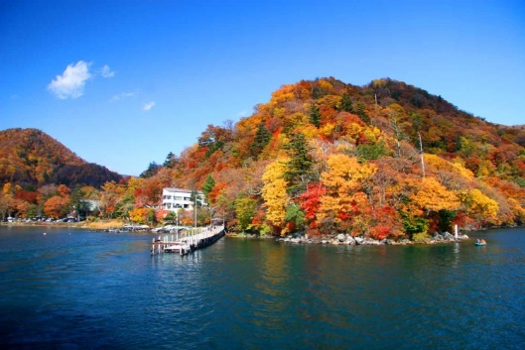
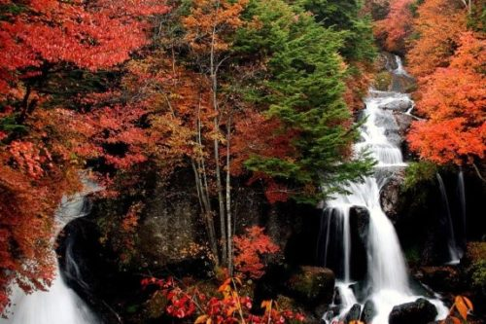
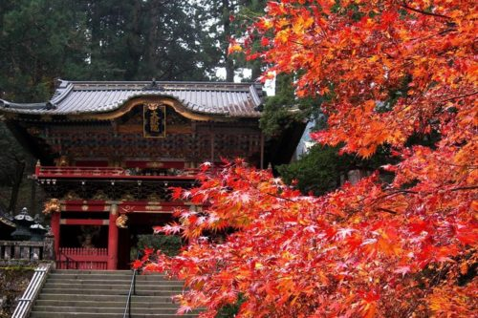

วันที่สี่ ภูเขาไฟฟูจิ-หมู่บ้านโอชิโนะฮักไก-ศูนย์วัฒนะธรรมชงชา-ทะเลสาบ ฮามานะ-นาโกย่า-ข้อปปิ้งซาคาเอะ
เช้า รับประทานอาหารเช้า ณ ห้องอาหารของโรงแรม
นำท่านเดินทางสู่ ภูเขาไฟฟูจิ ที่มีความสูงเหนือจากระดับน้ำทะเล 3,776 เมตร ภูเขาที่มีชื่อเสียงเป็นที่รู้จักไปทั่วโลกในเรื่องความสวยงามที่ธรรมชาติได้มอบมาให้อย่างลงตัว และยังถือว่าเป็นสัญลักษณ์หนึ่งของประเทศญี่ปุ่น ทั้งยังเป็นจุดมุ่งหมายของนักท่องเที่ยวต่างชาติที่มาเยือนญี่ปุ่นตลอดทุกฤดูกาล นำท่านขึ้นสู่ชั้นที่ 5 ของภูเขาไฟฟูจิ (ขอสงวนสิทธิ์ไม่ขึ้น ในกรณีที่อากาศไม่เอื้ออำนวย หรือ ทางขึ้นปิด) ที่ทุกท่านจะได้เห็นถึงความสวยงามของตัวภูเขาและวิวโดยรอบของภูเขาไฟฟูจิ และสัมผัสกับความหนาวเย็น ให้ทุกท่านได้ถ่ายภาพความประทับใจเก็บไว้ และเลือกซื้อสินค้าของที่ระลึกซึ่งเป็นสัญลักษณ์รูปภูเขาไฟฟูจิในหลากหลายบรรยากาศได้อีกด้วย
จากนั้นนำท่านสู่ โอชิโนะฮักไก (OSHINO HAKKAI) บ่อน้ำธรรมชาติกับความเลื่อมใสศรัทธาความเชื่อใน ภูเขาไฟศักดิ์สิทธิ์ฟูจิยาม่า กับเวลาแสนยาวนานจากการละลายของหิมะของบนภูเขาไฟฟูจีที่ไหลซึมลึกลงพื้นพิภพปฏิบัติการซึมซับบริเวณที่ลุ่มทำให้เกิดน้ำซึมขังขยายวงกว้างกลายเป็นบ่อขนาดย่อมน้ำในบ่อแต่ละบ่อใสสะอาดจนเกิดสะท้อนที่สวยงาม ต่อมาในปี ค.ศ. 1985 สถานที่แห่งนี้ได้รับการคัดเลือกเป็น 1ใน100 อันดับแหล่งน้ำจากธรรมชาติที่ดีที่สุดของญี่ปุ่น ท่านสามารถเลือกซื้อสินค้าพื้นเมืองต่างๆ และสินค้าเกษตรกรรมที่ชาวบ้านนำมาขายระหว่างทางได้ ไม่ว่าจะเป็นผักภูเขาที่สดกรอบ ผลไม้อบแห้ง ถั่ว มันญี่ปุ่น และอื่นๆอีกมากมาย และที่สำคัญ หมู่บ้านโอชิโนะยังเป็นแหล่งช้อปปิ้งสินค้าโอท็อปชั้นเยี่ยมอีกด้วยที่หมู่บ้านนี้มีของขึ้นชื่ออย่าง โมจิชาเขียวไส้ถั่วแดงย่าง ขนมฮิตที่หมู่บ้านน้ำศักดิ์สิทธิ์โอชิโนะฮักไก และนำท่านสัมผัสประสบการณ์พิธีชงชาแบบญี่ปุ่น ให้ท่านได้ทดลองชงชาด้วยตัวท่านเองและอิสระให้ท่านเลือกซื้อสินค้าราคาถูกตามอัธยาศัย บริเวณด้านหลังของร้าน ท่านสามารถชมวิวทิวทัศน์ของทะเลสาบคาวากูจิโกะและมีภูเขาไฟฟูจิที่สวยงามอยู่เบื้องหลัง
เที่ยง บริการอาหารกลางวัน ณ ภัตตาคาร
เดินทางสู่ ทะเลสาบฮามานาโกะ (Lake Hamana) หรือทะเลสาบปลาไหล เป็นทะเลสาบขนาดใหญ่ริมชายฝั่งแปซิฟิค ทิศตะวันตกของจังหวัดชิซุโอกะ แต่เดิมเป็นทะเลสาบน้ำจืดที่แยกออกมาจากมหาสมุทร ต่อมาเกิดแผ่นดินไหวในปี 1498 ทำให้น้ำจืดเปลี่ยนเป็นน้ำเค็มในที่สุด สาเหตุที่ชื่อว่าทะเลสาปปลาไหล เนื่องจากบริเวณนี้จะเป็นบริเวณที่มีการจับปลาไหลได้มากเป็นอันดับต้น ๆ ของประเทศญี่ปุ่น โดยสถานที่แห่งนี้จะเป็นจุดชมวิวและเป็นที่พักจอดรถ มีร้านค้าและผลิตภัณฑ์เกี่ยวกับปลาไหลให้เลือกซื้อเป็นของที่ระลึก
นำท่านสู่ นาโกย่า (Nagoya) เป็นตัวเมืองของ จังหวัดไอจิ (Aichi) มีประชากรอาศัยอยู่มากกว่า 2 ล้านคน เป็นเมืองศูนย์รวมการค้าและการคมนาคมที่สำคัญแห่งหนึ่งของญี่ปุ่น นำท่านสู่ ย่านซาคาเอะ (Sakae) เป็นย่านธุรกิจการค้า มีห้างสรรพสินค้ามัตสึซาคายะ หรือ เมืองใต้ดิน (central park) ที่เต็มไปด้วยร้านต่างๆ เช่น ร้านเสื้อผ้าแฟชั่น, ร้านของใช้กระจุกกระจิก, ร้านซาลอนความงาม เป็นต้น ที่นี่กินบริเวณตั้งแต่สถานีซาคาเอะไปจนถึงสถานีฮิซายะโอโดริ
ค่ำ อิสระรับประทานอาหารค่ำตามอัธยาศัย ณ ซาคาเอะ
ที่พัก TOYOKO INN NAGOYA HOTEL หรือเทียบเท่า
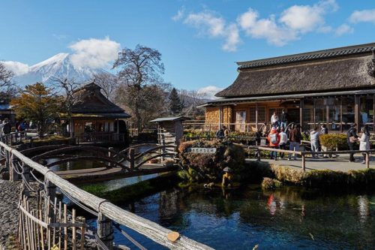
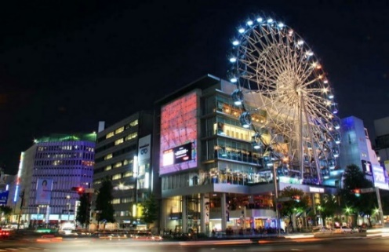
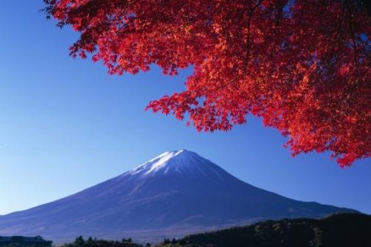

วันที่ห้า นาโกย่า – เกียวโต-คินคะคุจิ - ฟุชิมิอินาริ – โอซาก้า – ดิวตี้ฟรี
เอ๊กซ์โปซิตี้
เช้า รับประทานอาหารเช้า ณ ห้องอาหารของโรงแรม
นำท่านเดินทางสู่ เกียวโต (Kyoto) ซึ่งเคยเป็นเมืองหลวงของประเทศญี่ปุ่นมายาวนานที่สุด คือตั้งแต่ปีค.ศ. 794 จนถึง 1868 ร่วมๆ 1,100 ปีเลยทีเดียว เกียวโตจึงเป็นเมืองสำคัญที่เต็มไปด้วยประวัติศาสตร์และวัฒนธรรมของญี่ปุ่นด้วย เดินทางสู่ วัดคินคะคุจิ (Kinkakuji) เดิมสร้างขึ้นเพื่อใช้เป็นบ้านพักของท่านโชกุนอาชิกาก้า โยชิมิสุและท่านมีความตั้งใจยกบ้านพักแห่งนี้ให้เป็นวัดนิกายเซนภายหลังจากที่ท่านเสียชีวิต คนไทยนิยมเรียกกันว่า วัดทอง เนื่องจากที่วัดนี้จะมีอาคารหลักเป็นสีทองเกือบทั้งหลังตั้งโดดเด่นอยู่กลางน้ำ ทำให้เกิดเป็นเงาสะท้อนกับพื้นน้ำเบื้องหน้า จนเกิดเป็นภาพที่สวยงามเป็นอีกสัญลักษณ์หนึ่งของเมืองเกียวโต
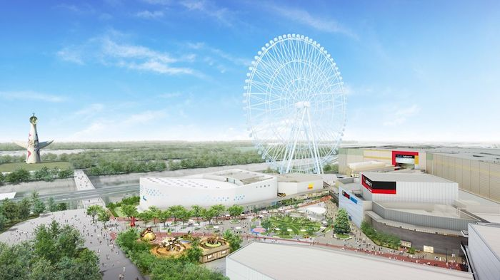
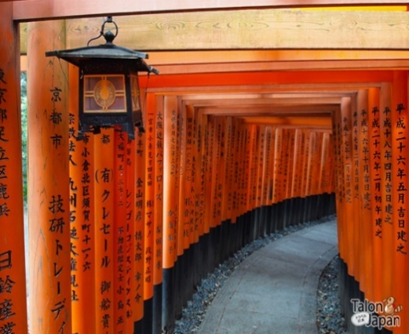
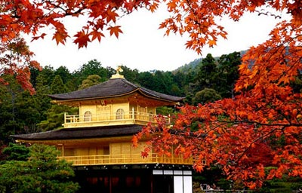

เที่ยง บริการอาหารกลางวัน ณ ภัตตาคาร
จากนั้นเดินทางสู่ ศาลเจ้าเทพเจ้าจิ้งจอกอินาริ (Fushimi Inari Shrine) หรือที่คนไทยชอบเรียกกันว่าศาลเจ้าแดง เป็นศาลเจ้าชินโต มีชื่อเสียงโด่งดังจากประตูโทริอิ (Torii Gate) หรือเสาสีแดงที่เรียงตัวกันจำนวนหลายหมื่นต้นจนเป็นทางเดินได้ทั่วทั้งภูเขาอินาริ ที่ผู้คนเชื่อกันว่าเป็นภูเขาศักดิ์สิทธ์ โดยเทพอินาริจะเป็นตัวแทนของความอุดมสมบูรณ์ การเก็บเกี่ยวข้าว รวมไปถึงพืชผลไร่นาต่างๆ และมักจะมีจิ้งจอกเป็นสัตว์คู่กายจึงสามารถพบเห็นรูปปั้นจิ้งจอกมากมายด้วยเช่นกัน นำท่านช้อปปิ้งกันต่อ ณ เอ็กซ์โปซิตี้ (Expo City) ที่เที่ยวแห่งใหม่ในโอซาก้า ศูนย์รวมความบันเทิงที่ยิ่งใหญ่ที่สุดแห่งหนึ่งของประเทศญี่ปุ่น เอ็กซ์โปซิตี้เป็นส่วนหนึ่งของสวนสาธารณะที่สร้างขึ้นเพื่อระลึกถึงงานเวิลด์เอ็กซ์โป ที่จัดขึ้นเมื่อปี 1970 ตั้งอยู่ในเมืองซุอิตะ จังหวัดโอซาก้า มีเนื้อที่ทั้งหมดราว ๆ 172,000 ตารางเมตร ภายในพื้นที่แห่งนี้มีแหล่งความบันเทิงมากมาย ภายใต้คอนเซ็ปต์ fusing the enjoyment of playing, learning, and discovering อิสระให้ท่านเพลิดเพลินกับกิจกรรมต่างๆ ทั้งช้อปปิ้ง กินข้าว หรือแม้แต่ถ่ายรูปได้ตามอัธยาศัย
เอ็กซ์โปซิตี้ ได้แบ่งออกเป็น 10 โซนใหญ่ ๆ ด้วยกัน ดังนี้
- NIFREL พิพิธภัณฑ์สัตว์น้ำ จัดแสดงสัตว์ต่าง ๆ ในรูปแบบการนำเสนองานศิลปะ และยังให้นักท่องเที่ยวได้สัมผัสกับสัตว์อย่างใกล้ชิด
- Osaka English Village ชุมชนสำหรับคนรักภาษาอังกฤษ เปิดโอกาสให้ผู้เข้าชมได้เรียนรู้ภาษาอังกฤษในรูปแบบที่ไม่ซ้ำใคร ท่ามกลางบรรยากาศของเมืองต่าง ๆ จากทั่วทั้งอเมริกา
- Pokemon Expogym สวนสนุกของโปเกมอนแห่งแรกในญี่ปุ่น ที่จะทำให้คุณหลงใหลและผจญภัยไปกับการ์ตูนตัวโปรด
- Orbi สถานที่แห่งการเรียนรู้ธรรมชาติ
- Entertainmentfield สวนสนุกภายใต้คอนเซ็ปต์ Shaun the Sheep ซึ่งเป็นภาพยนตร์การ์ตูนอันโด่งดัง
- NIFREL พิพิธภัณฑ์สัตว์น้ำ จัดแสดงสัตว์ต่าง ๆ ในรูปแบบการนำเสนองานศิลปะ และยังให้นักท่องเที่ยวได้สัมผัสกับสัตว์อย่างใกล้ชิด
- Osaka English Village ชุมชนสำหรับคนรักภาษาอังกฤษ เปิดโอกาสให้ผู้เข้าชมได้เรียนรู้ภาษาอังกฤษในรูปแบบที่ไม่ซ้ำใคร ท่ามกลางบรรยากาศของเมืองต่าง ๆ จากทั่วทั้งอเมริกา
- Pokemon Expogym สวนสนุกของโปเกมอนแห่งแรกในญี่ปุ่น ที่จะทำให้คุณหลงใหลและผจญภัยไปกับการ์ตูนตัวโปรด
- Orbi สถานที่แห่งการเรียนรู้ธรรมชาติ
- Entertainmentfield สวนสนุกภายใต้คอนเซ็ปต์ Shaun the Sheep ซึ่งเป็นภาพยนตร์การ์ตูนอันโด่งดัง
ค่ำ อิสระรับประทานอาหารค่ำตามอัธยาศัย
ที่พัก BANDE HOTELหรือเทียบเท่า

วันที่หก ปราสาทโอซาก้า (ด้านนอก) –ช้อปปิ้งชินไซบาชิ- สนามบินคันไซ
โอซาก้า-สนามบินสุวรรณภูมิ
เช้า รับประทานอาหารเช้า ณ ห้องอาหารของโรงแรม
เดินทางสู่ ปราสาทโอซาก้า (Osaka Castle) (ด้านนอก) เป็นหนึ่งในแลนด์มาร์คสำคัญของเมืองโอซาก้า หอคอยปราสาทจะมีอยู่ด้วยกันทั้งหมด 8 ชั้น ตัวปราสาทถูกล้อมรอบด้วยกำแพงหินคอนกรีต, คูน้ำ และสวนนิชิโนมารุซึ่งอยู่ทางป้อมตะวักตก มีต้นซากุระกว่า 600 ต้น ในช่วงเดือนเมษายนจึงเป็นแหล่งชมซากุระที่โด่งดังเพราะฉากด้านหลังของสวนแห่งนี้จะมองเห็นภาพปราสาทโอซาก้าที่สวยงามเป็นอย่างยิ่ง
เที่ยง อิสระอาหารกลางวันตามอัธยาศัย
อิสระช้อปปิ้งย่าน ชินไซบาชิ Shinsaibashi Shopping Arcade บริเวณแหล่งช้อปปิ้งแห่งนี้มีความยาวประมาณ 600 เมตร เต็มไปด้วยร้านค้าปลีก ร้านแฟรนไชส์ ร้านเครื่องสำอางค์ ร้านรองเท้า กระเป๋านาฬิกา ร้านกาแฟ ร้านอาหาร ร้านขนม ร้านเสื้อผ้าสตรีทแบรนด์ทั้งญี่ปุ่นและต่างประเทศ เช่น Zara H&M Beans ABC Mart เป็นต้น เรียกว่ามีทุกอย่างที่ต้องการรวมกันอยู่บริเวณนี้
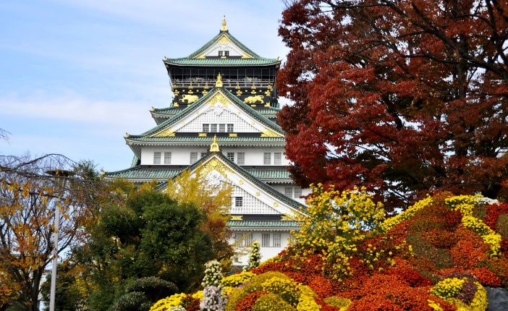
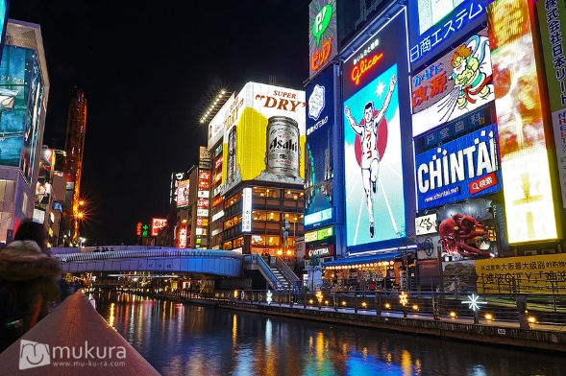

จากนั้นได้เวลาอันสมควร นำท่านเดินทางสู่ สนามบินคันไซ เมืองโอซาก้า
17.35 น. ออกเดินทางสู่ กรุงเทพฯ โดยสายการบินไทย THAI AIRWAYS เที่ยวบินที่ TG673
(บริการอาหารร้อน พร้อมเครื่องดื่ม บนเครื่อง)
21.25 น. เดินทางถึง สนามบินสุวรรณภูมิ กรุงเทพฯ โดยสวัสดิภาพ พร้อมความประทับใจ
+++++++++++++++++++++++++++++++++++

สำหรับลูกค้าท่านที่ไม่เอาตั๋วเครื่องบิน หักค่าตั๋วออก 10,000 บาท จากราคาทัวร์

** ทั้งนี้เพื่อประโยชน์ของตัวท่านเอง **
* ท่านใดมีไฟล์ทบินภายในประเทศต่อ โปรดแจ้งให้บริษัทฯทราบในวันจองทัวร์ *
โปรแกรมอาจจะมีการปรับเปลี่ยนตามความเหมาะสมของสภาพอากาศและฤดูกาล

บริษัทขอสงวนสิทธิ์ อัตรานี้เฉพาะนักท่องเที่ยว ที่ถือหนังสือเดินทางไทยเท่านั้น กรณีถือหนังสือเดินทางต่างประเทศ ทางบริษัทขอสงวนสิทธิ์ เรียกเก็บค่าธรรมเนียมเพิ่มจากราคาทัวร์ ท่านละ 100 USD. หรือ (เป็นเงินไทยประมาณ 3200 บาท)
วันเดินทาง | ราคา | ราคาเด็ก | พักเดี่ยวเพิ่ม
10-15 ตุลาคม 61 | 49,999 | ไม่มีราคาเด็ก  INFANT ไม่เกิน 2 ขวบ ราคา  8,900 บาท | 10,900
12-17 ตุลาคม 61 | 49,999
17-22 ตุลาคม 61 | 47,999
24-29 ตุลาคม 61 | 47,999
31ตุลาคม – 5 พฤศจิกายน 61 | 47,999
7-12 พฤศจิกายน 61 | 47,999
14-19 พฤศจิกายน 61 | 47,999
17-22 พฤศจิกายน 61 | 42,999
28 พฤศจิกายน - 3 ธันวาคม 61 | 47,999
**ราคาทัวร์ข้างต้นยังไม่รวมค่าทิปคนขับรถและมัคคุเทศก์ท้องถิ่น (ถ้ามี)
ท่านละ 1,500 บาท ต่อทริป ต่อลูกค้าผู้เดินทาง 1 ท่าน
ทั้งนี้รวมไปถึงเด็ก ยกเว้นเด็กอายุไม่เกิน 2 ปี (Infant) ณ วันเดินทางกลับ
(ขออนุญาตเก็บทริปที่สนามบินในวันเช็คอิน)

หมายเหตุ : กรุณาอ่านศึกษารายละเอียดทั้งหมดก่อนทำการจอง เพื่อความถูกต้องและความเข้าใจตรงกันระหว่างท่านลูกค้าและบริษัท

บริษัทขอสงวนสิทธิ์ : รายการทัวร์สามารถเปลี่ยนแปลงได้ตามความเหมาะสม เนื่องจากสภาวะอากาศ, การเมือง, สายการบิน เป็นต้น โดยมิต้องแจ้งให้ทราบล่วงหน้า การบริการของรถบัสนำเที่ยวญี่ปุ่น ตามกฎหมายของประเทศญี่ปุ่น สามารถให้บริการวันละ 10 ชั่วโมง อาทิเช่น เริ่มงาน 08.00 น. ถึงเวลา 20.00 น. (ต้องถึงโรงแรมเรียบร้อยแล้ว) การให้บริการในแต่ละวัน ไม่สามารถเพิ่มเวลาการใช้รถบัสได้ ทั้งนี้มัคคุเทศก์และพนักงานขับรถจะเป็นผู้บริหารเวลาตามความเหมาะสม ขึ้นอยู่กับสภาพการจราจร ณ วันเดินทางนั้นๆเป็นหลัก

อัตราค่าบริการรวม
- ตั๋วเครื่องบินไป-กลับ ตามเส้นทางและสายการบินที่ระบุในโปรแกรม (ชั้นทัศนาจร) รวมทั้ง
ค่าภาษีสนามบินทุกแห่งตามรายการทัวร์ และค่าธรรมเนียมน้ำมันที่สายการบินเรียกเก็บ
- ค่าอาหาร, ค่าเข้าชม และค่ายานพาหนะทุกชนิด ตามที่ได้ระบุไว้ในรายการ
- โรงแรมที่พักตามระบุไว้ในรายการ หรือในระดับเดียวกัน
- ค่าประกันอุบัติเหตุในระหว่างการเดินทาง วงเงิน 1,000,000 บาท (กรณีเสียชีวิต) วงเงิน 500,000 บาท (ค่ารักษาพยาบาล) ** ไม่รวมประกันสุขภาพ **

อัตราค่าบริการไม่รวม

- ค่าใช้จ่ายส่วนตัว อาทิ ค่าโทรศัพท์, ค่าซักรีด, ค่าเครื่องดื่มในห้องพัก เป็นต้น
- ค่าอาหารและเครื่องดื่มที่สั่งพิเศษในร้านอาหาร นอกเหนือจากที่บริษัทจัดให้ ในรายการทัวร์
- ค่าภาษีมูลค่าเพิ่ม 7% และค่าภาษีหัก ณ ที่จ่าย 3%
- ค่าทำหนังสือเดินทาง / ต่อหน้าเล่มหนังสือเดินทาง
- ค่าเปลี่ยนแปลงตั๋วเครื่องบิน สำหรับผู้ที่ไปและ/หรือกลับ ไม่พร้อมพร้อมคณะ (สอบถามค่าใช้จ่ายกับเจ้าหน้าที่)
- ค่าธรรมเนียมในกรณีกระเป๋าสัมภาระมีน้ำหนักเกินกว่าที่ทางสายการบินกำหนด หรือมีขนาดใหญ่เกินกว่าขนาดมาตรฐาน
- ค่าธรรมเนียมวีซ่าเข้าประเทศญี่ปุ่น กรณีประกาศให้กลับมายื่นร้องขอวีซ่าอีกครั้ง (เนื่องจากทางญี่ปุ่นได้ประกาศยกเว้นการยื่นวีซ่าเข้าประเทศญี่ปุ่นให้กับคนไทยสำหรับผู้ที่ประสงค์พำนักระยะสั้นในประเทศญี่ปุ่นไม่เกิน 15 วัน)
- ค่าธรรมเนียมทิปไกด์และคนขับรถ 1,500 บาท/ท่าน ตลอดการเดินทาง
(ค่าทิปหัวหน้าทัวร์แล้วแต่ความพึงพอใจของท่าน)

เงื่อนไขการสำรองที่นั่ง

- กรุณาจองทัวร์ล่วงหน้าก่อนการเดินทาง พร้อมชำระมัดจำท่านละ 20,000 บาท ภายใน 48 ชั่วโมง หลังจากส่งเอกสารจองทัวร์
- ส่วนที่เหลือชำระก่อนการเดินทางไม่น้อยกว่า 30 วัน มิฉะนั้นถือว่าท่านยกเลิกการเดินทางโดยอัตโนมัติ และไม่คืนค่ามัดจำทัวร์ เนื่องจากทางบริษัทต้องสำรองค่าใช้จ่ายในส่วนของค่าที่พักและตั๋วเครื่องบิน
- หากท่านที่ต้องการออกตั๋วโดยสารภายในประเทศ (กรณีลูกค้าอยู่ต่างจังหวัด) ให้ท่านติดต่อเจ้าหน้าที่ ก่อนออกบัตรโดยสารทุกครั้ง หากออกบัตรโดยสารโดยมิแจ้งเจ้าหน้าที่ ทางบริษัทขอสงวนสิทธิ์ไม่รับผิดชอบค่าใช้จ่ายที่เกิดขึ้น
- หากในคณะของท่านมีผู้ต้องการดูแลพิเศษ นั่งรถเข็น (Wheelchair), เด็ก, ผู้สูงอายุ, มีโรคประจำตัว หรือไม่สะดวกในการเดินทางท่องเที่ยวในระยะเวลาเกินกว่า 4 - 5 ชั่วโมงติดต่อกัน ท่านและครอบครัวต้องให้การดูแลสมาชิกภายในครอบครัวของท่านเอง เนื่องจากการเดินทางเป็นหมู่คณะ หัวหน้าทัวร์มีความจำเป็นต้องดูแลคณะทัวร์ทั้งหมด

กรณียกเลิกการเดินทาง
เนื่องจากเป็นราคาตั๋วเครื่องบินโปรโมชั่น และหากเป็นกรณีการเดินทางที่บริษัทฯต้องทำการวางการันตีค่ามัดจำหรือซื้อขาดแบบมีเงื่อนไข และหรือเที่ยวบินเหมาลำ CHARTER FILGHT หรือ EXTRA FLIGHT กับสายการบิน หรือผ่านตัวแทนในประเทศหรือต่างประเทศ เมื่อจองทัวร์ชำระเงินค่าจองค่าทัวร์แล้ว ไม่สามารถยกเลิก เลื่อน ขอคืนเงิน ได้ทุกกรณี และกรณีที่กองตรวจคนเข้าเมืองทั้งกรุงเทพฯ และในต่างประเทศ ปฏิเสธมิให้เดินทางออก หรือ เข้าประเทศที่ระบุไว้ ในรายการเดินทาง บริษัทฯ ขอสงวนสิทธิ์ที่จะไม่คืนค่าทัวร์ไม่ว่ากรณีใดๆ ทั้งสิ้น รวมถึง เมื่อท่านออกเดินทางไปกับคณะแล้ว ถ้าท่านงดการใช้บริการรายการใดรายการหนึ่ง หรือไม่เดินทาง พร้อมคณะถือว่าท่านสละสิทธิ์ ไม่อาจเรียกร้องค่าบริการและเงินมัดจาคืน ไม่ว่ากรณีใดๆ ทั้งสิ้น
ข้อมูลเพิ่มเติมเรื่องตั๋วเครื่องบิน
ในการเดินทางเป็นหมู่คณะ ผู้โดยสารจะต้องเดินทางไป-กลับ พร้อมกัน หากต้องการเลื่อนวันเดินทางกลับ ท่านจะต้องชำค่าใช้จ่ายส่วนต่างที่สายการบินและบริษัททัวร์เรียกเก็บ และการจัดลำดับที่นั่ง ทางสายการบินจะเป็นผู้กำหนด ซึ่งทางบริษัทไม่สามารถเข้าไปแทรกแซงได้

หมายเหตุ
- บริษัทฯ ขอสงวนสิทธิ์ยกเลิกการเดินทางก่อนล่วงหน้า 5 วัน ในกรณีที่ไม่สามารถทำกรุ๊ปได้อย่างน้อย 30 ท่าน ในกรณีนี้บริษัทฯ ยินดีคืนเงินให้ทั้งหมด หรือจัดหาคณะทัวร์อื่นให้ถ้าต้องการ
- บริษัทฯ ขอสงวนสิทธิ์ที่จะเปลี่ยนแปลงรายละเอียดบางประการในทัวร์นี้ เมื่อเกิดเหตุจำเป็นสุดวิสัยจนไม่อาจแก้ไขได้ และจะไม่รับผิดชอบใดๆ ในกรณีที่สูญหาย สูญเสีย หรือได้รับบาดเจ็บที่นอกเหนือความรับผิดชอบของหัวหน้าทัวร์และอุบัติเหตุสุดวิสัยบางประการ เช่น การนัดหยุดงาน, ภัยธรรมชาติ, การจลาจลต่างๆ เป็นต้น
- กรณีผู้เดินทางไม่สามารถเข้า-ออกเมืองได้ เนื่องจากเอกสารปลอมหรือการห้ามของเจ้าหน้าที่ไม่ว่าเหตุผลใดๆ ก็ตามทางบริษัทของสงวนสิทธิ์ในการ ไม่คืนค่าทัวร์ทั้งหมด
- หนังสือเดินทางต้องมีอายุการใช้งานเหลืออยู่ ไม่ต่ำกว่า 6 เดือน

เงื่อนไขและข้อกำหนดอื่นๆ
- การเดินทางในแต่ละครั้งจะต้องมีผู้เดินทาง 30 ท่านขึ้นไป ถ้าจำนวนผู้เดินทางไม่ครบตามจำนวนดังกล่าว ทางบริษัทฯ ขอสงวนสิทธิ์ในการเปลี่ยนแปลงราคา หรือยกเลิกการเดินทาง
- กรณีท่านมีการเดินทางด้วยตั๋วเครื่องบินภายในประเทศต้องรบกวนแจ้งให้กับเราทราบ ณ วันที่จองทัวร์ หากไม่มีการแจ้งเรื่องไว้ จะไม่สามารถเรียกร้องค่าเสียหายที่เกิดขึ้นจากตั๋วเครื่องบินดังกล่าวได้
- บริษัทฯ ขอสงวนสิทธิ์เก็บค่าภาษีสนามบินทุกแห่ง และภาษีตั๋วทุกชนิดเพิ่ม หากสายการบินปรับขึ้นก่อนวันเดินทาง
- หากท่านไม่เดินทางกลับพร้อมคณะทัวร์ ตั๋วเครื่องบินขากลับซึ่งยังไม่ได้ใช้ ไม่สามารถนำมาขอคืนเงินได้
- บริษัทฯ จะไม่รับผิดชอบใดๆ ทั้งสิ้น หากเกิดสิ่งของสูญหาย อันเนื่องเกิดจากความประมาทของท่าน, เกิดจากการโจรกรรม และ อุบัติเหตุจากความประมาทของนักท่องเที่ยวเอง
- รายการนี้เป็นเพียงข้อเสนอที่ต้องได้รับการยืนยันจากบริษัทฯ อีกครั้งหนึ่ง หลังจากได้สำรองโรงแรมที่พักในต่างประเทศเรียบร้อยแล้ว โดยโรงแรมจัดในระดับใกล้เคียงกัน ซึ่งอาจจะปรับเปลี่ยนตามที่ระบุในโปรแกรม
- การจัดการเรื่องห้องพัก เป็นสิทธิของโรงแรมในการจัดห้องให้กับกรุ๊ปที่เข้าพัก โดยมีห้องพักสำหรับผู้สูบบุหรี่ / ปลอดบุหรี่ได้ โดยอาจจะขอเปลี่ยนห้องได้ตามความประสงค์ของผู้ที่พักทั้งนี้ขึ้นอยู่กับความพร้อมให้บริการของโรงแรม และไม่สามารถรับประกันได้
- สภาพการจราจรในช่วงวันเดินทางตรงกับวันหยุดเทศกาลของญี่ปุ่น หรือวันเสาร์-อาทิตย์ รถอาจจะติด อาจทำให้เวลาในการท่องเที่ยวและช้อปปิ้งแต่ละสถานที่น้อยลง โดยเป็นดุลยพินิจของมัคคุเทศก์และคนขับรถในการบริหารเวลา ซึ่งอาจจะขอความร่วมมือจากผู้เดินทางในบางครั้งที่ต้องเร่งรีบ เพื่อให้ได้ท่องเที่ยวตามโปรแกรมตามที่เรียนเสนอ
- การบริการของรถบัสนำเที่ยวญี่ปุ่นตามกฎหมายของสามารถให้บริการวันละ 10 ชั่วโมง ในวันนั้นๆ มิอาจเพิ่มเวลาได้ โดยมัคคุเทศก์และคนขับจะเป็นผู้บริหารเวลาตามความเหมาะสมทั้งนี้ขึ้นอยู่กับสภาพการจราจรในวันเดินทางนั้นๆ เป็นหลัก
จึงขอสงวนสิทธิ์ในการปรับเปลี่ยนเวลาท่องเที่ยวตามสถานที่ในโปรแกรมการเดินทาง
- ค่าบริการที่ท่านชำระกับทางบริษัทฯ เป็นการชำระแบบเหมาขาด และทางบริษัทฯได้ชำระให้กับบริษัทฯ ตัวแทนแต่ละแห่งแบบเหมาขาดเช่นกัน ดังนั้นหากท่านมีเหตุอันใดที่ทำให้ท่านไม่ได้ท่องเที่ยวพร้อมคณะตามรายการที่ระบุไว้ ท่านจะขอคืนค่าบริการไม่ได้
- หากท่านถูกปฏิเสธการเข้า-ออกเมือง ไม่ว่าประเทศใดจนทำให้ท่านไม่สามารถเดินทางต่อไปได้ คณะทัวร์ท่านอื่นๆ รวมถึงไกด์จะไม่สามารถรอท่าน ณ สนามบินได้ จำเป็นต้องออกเดินทางตามโปรแกรมที่วางไว้ แต่ทางตัวแทนบริษัทฯ จะทำหน้าที่ประสานงานและเจ้าหน้าที่จะทำการติดต่อช่วยเหลือท่านเป็นระยะ
- บริษัทฯ ขอสงวนสิทธิ์ที่จะไม่รับผิดชอบต่อค่าใช้จ่ายใดๆ ในกรณีที่เกิดเหตุสุดวิสัย เช่น การยกเลิกหรือล่าช้าของสายการบิน, อุบัติเหตุ, ภัยธรรมชาติ, การนัดหยุดงาน, การจลาจล หรือสิ่งของสูญหายตามสถานที่ต่าง ๆ ที่เกิดเหนืออำนาจควบคุมของบริษัท
- บริษัทฯ จะทำหน้าที่เป็นตัวแทนในการเรียกร้องค่าชดใช้จากสายการบิน, โรงแรมหรือบริษัทขนส่งเมื่อเกิดการสูญหายของ สัมภาระระหว่างการเดินทาง แต่จะไม่รับผิดชอบต่อการสูญหายดังกล่าว
- บริษัทฯ ขอสงวนสิทธิ์ที่จะเปลี่ยนแปลงรายการทัวร์ตามความเหมาะสม และสถานการณ์ต่างๆ ทั้งนี้ทางบริษัทฯ จะยึดถือและคำนึงถึงความปลอดภัย รวมถึงประโยชน์สูงสุดของลูกค้าส่วนมากเป็นสำคัญ
- เมื่อท่านตกลงชำระเงินไม่ว่าทั้งหมดหรือบางส่วนกับทางบริษัทฯ จะถือว่าท่านได้ยอมรับในเงื่อนไขข้อตกลงต่าง ๆ แล้ว

เอกสารที่ลูกค้าต้องเตรียมไปวันเดินทาง
จากการที่รัฐบาลญี่ปุ่น ประกาศยกเว้นวีซ่าเข้าประเทศ ซึ่งมีผลใช้บังคับตั้งแต่วันที่ 1 กรกฎาคม 2556 ผู้ที่จะเข้าประเทศได้นั้น จะต้องผ่านการพิจารณาจากเจ้าหน้าที่ตรวจคนเข้าเมืองก่อนจึงจะสามารถเข้าประเทศได้ (เช่นเดียวกับผู้ที่ยื่นขอวีซ่ากับทางสถานทูตฯ) ทางเจ้าหน้าที่ตรวจคนเข้าเมืองจะสอบถามถึงวัตถุประสงค์ในการเข้าประเทศ หรือขอตรวจเอกสารที่นำมา เช่น ตั๋วเครื่องบินขากลับ หรือเอกสารอื่นๆ สำหรับรายละเอียดของเอกสารที่จะต้องใช้ในการพิจารณาได้แก่
(1) ตั๋วเครื่องบินขาออกจากประเทศญี่ปุ่น (ทางบริษัทฯ เตรียมให้)
(2) สิ่งที่ยืนยันว่าท่านสามารถรับผิดชอบค่าใช้จ่ายที่อาจเกิดขึ้นในระหว่างที่พำนักในญี่ปุ่นได้ (เช่น เงินสด บัตรเครดิต)
(3) ชื่อ-ที่อยู่ และหมายเลขติดต่อในระหว่างที่พำนักในประเทศญี่ปุ่น เช่น โรงแรมที่พัก (ทางบริษัทฯ เตรียมให้)
(4) กำหนดการเดินทาง ในช่วงระยะเวลาที่พำนักในประเทศญี่ปุ่น (ทางบริษัทฯ เตรียมให้)

คุณสมบัติการเข้าประเทศญี่ปุ่น (สำหรับกรณีการเข้าประเทศด้วยมาตรการยกเว้นวีซ่า)
(1) หนังสือเดินทางต้องมีอายุการใช้งานเหลืออยู่อย่างน้อย 6 เดือน
(2) กิจกรรมใด ๆ ที่จะกระทำในประเทศญี่ปุ่นจะต้องไม่เป็นสิ่งที่ขัดต่อกฎหมาย แลเข้าข่ายคุณสมบัติการพำนักระยะสั้น
(3) ในขั้นตอนของการขอเข้าประเทศ จะต้องระบุระยะเวลาการพำนักไม่เกิน 15 วัน
(4) เป็นผู้ที่ไม่มีประวัติการถูกส่งตัวกลับจากประเทศญี่ปุ่น มิได้อยู่ในระยะเวลาของการถูกปฏิเสธไม่ให้เข้าประเทศ และไม่เข้าข่าย คุณสมบัติที่จะถูกปฏิเสธไม่ให้เข้าประเทศ

*** ขอความกรุณาทุกท่านอ่านและศึกษาข้อมูลทั้งหมดก่อนการจอง
เพื่อความถูกต้องและความเข้าใจที่ตรงกันระหว่างท่านและบริษัทฯ ***

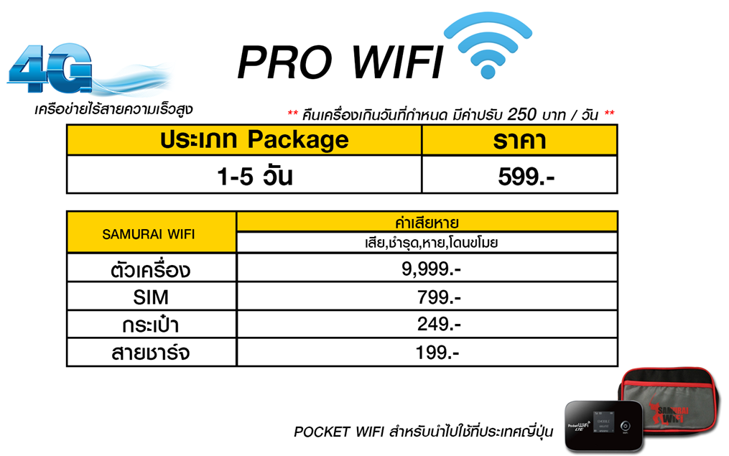
บริการเพิ่มเติม Wifi เล่นเน็ตชิว ชิว ตลอดทิป

